**2015-2016年度**

**中山大学本科生实验报告**

**科目**：数据库实验 **教师：**郑贵锋

|  |  |  |  |
| --- | --- | --- | --- |
| 年级 | 13级 | 专业（方向） | 移动信息工程 |
| 学号 | 13354485 | 姓名 | 朱琳 |
| 电话 | 13726231932 | Email | [280273861@qq.com](mailto:280273861@qq.com) |

**一 实验目的**

学习触发器和视图

**二 实验内容**

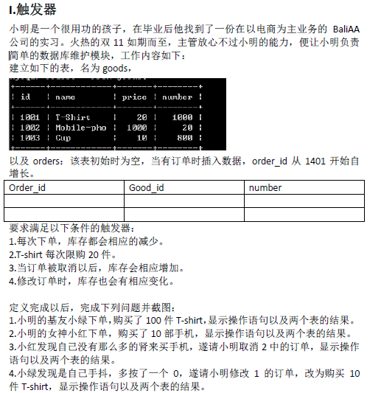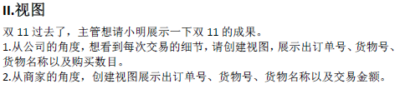

**三 实验结果**

**1.定义**

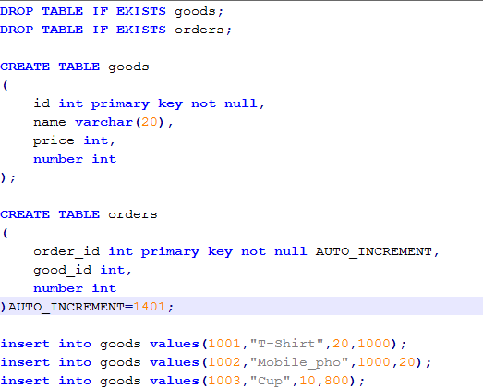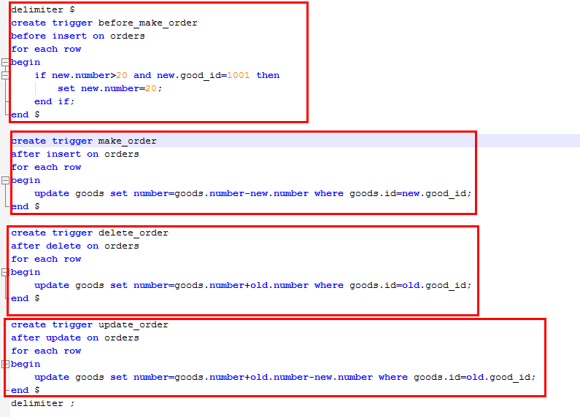

**【分析】**before_make_order是在插入之前（即下订单之前），检查是否买的货物是T-shirt，如果是，并且下单的数量大于20件，那么就强制改为20件。

make_order是在下单之后，更新goods表的库存信息。

Delete_order是在取消订单之后，更新goods表的库存信息。

Update_order触发器是在更新订单信息之后，更新goods表的库存信息。

**表格建立后导入数据库：**

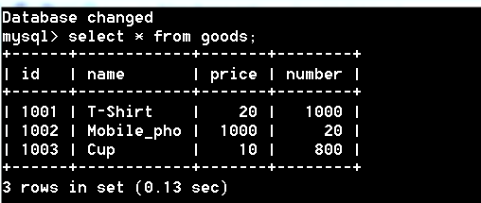

**2.问题回答**

（1）小明的基友小绿下单，购买了100件T-shirt，显示操作语句以及两个表的结果。

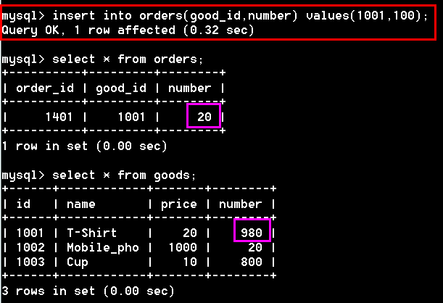

【**分析】**发现小绿下单的T-shirt数量大于20，然后数据库直接强制将订单的数量改成了20，并且T-shirt的库存由原来的1000件变成了980件，即减少了20件。符合预期。

1. 小明的女神小红下单，购买了10部手机，显示操作语句以及两个表的结果。

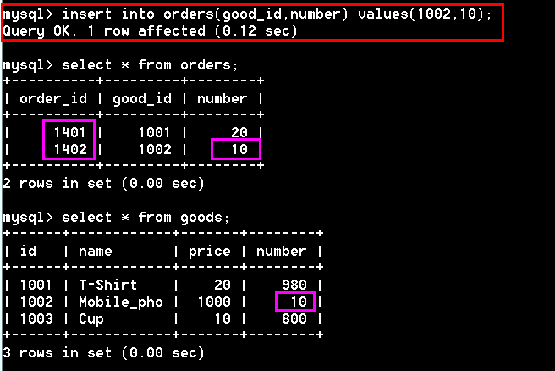

**【分析】**可以看到我并没有插入订单编号，订单编号是自增到（1402），下单信息正常，和手机的库存从20变成了10，库存信息更新正常。

1. 小红发现自己没有那么多的肾来买手机，遂请小明取消2中的订单，显示操作语句以及两个表的结果。

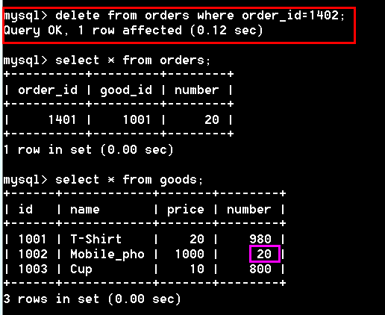

**【分析】**可以看到，当删除了订单1402的信息之后，orders表中没有了原来的手机的订单信息，然后goods中手机的库存又变回了20。

（4）小绿发现是自己手抖，多按了一个0，遂请小明修改1的订单，改为购买10件T-shirt，显示操作语句以及两个表的结果。

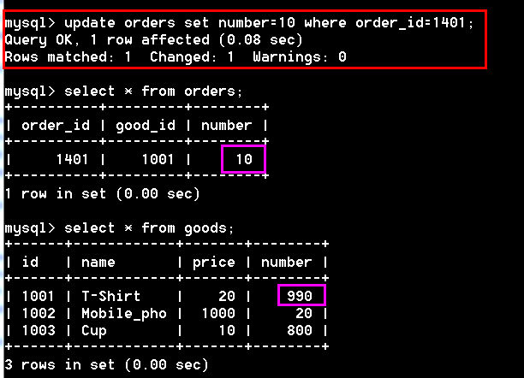

**【分析】**如图所示，当我更新订单信息后，orders表中number的数量由20改为10，同时goods表中库存的数量相应的比之前增加了20-10=10。

**3.视图**

1. 从公司的角度，想看到每次交易的细节，请创建视图，展示出订单号、货物号、货物名称以及购买数目。

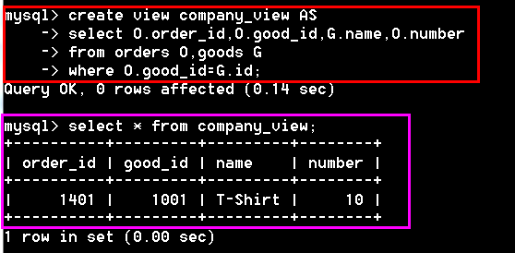

（2）从商家的角度，创建视图展示出订单号、货物号、货物名称以及交易金

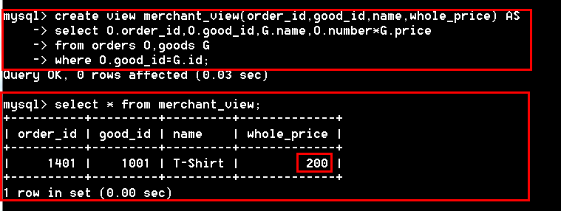

**【分析】**建立如上视图，并修改视图每列的名称。交易金在原来的两张表中并没有出现，因此我们需要计算交易数量与商品单价的乘积。

**四 实验感想**

1. 关于mysql中ifelse的使用还是第一次接触，大概就是

if [条件] then

begin

[执行语句]

end

Elseif [条件] then

Begin

[执行语句]

End

Else...

End if;

如此，同样若执行语句只有一句，可以省略begin和end。

1. 最初我想在订单插入之前写一个触发器检查T-shirt的购买数量是否合法，然而我想当然的这样写：



然后报错。于是想尝试别的方式，但是若改成update又是不可以的，毕竟这个信息还没有插入。那么或许可以改成在插入之后再将number的值update成20，总觉得有些违和。询问TA得知要写set new.number=20就完美解决了。

1. 关于自增变量的初始化：

